L’apport du dimensionnement de cavités par méthode laser à la méthode microgravimétrique

THE CONTRIBUTION OF THE SIZING OF CAVITIES BY LASER METHOD TO THE MICROGRAVITY METHOD

Franck RIVIERE¹, Josselin PAILLE²
¹Département Géophysique et Mesures de FONDASOL, Clermont Ferrand, France
²Département Géophysique et Mesures de FONDASOL, Caen, France

RESUME – le dimensionnement de cavité en forage permet d’obtenir un relevé 3D de sa géométrie. Son utilisation permet à son tour d’établir un modèle gravimétrique de la cavité qui servira à évaluer la capacité de la méthode à sa détection. Le dimensionnement et la modélisation deviennent un outil d’aide à la décision sur le choix de la méthode en phase programmation, et sur le choix des traitements à mettre en œuvre en phase étude.

ABSTRACT - the sizing of cavity in drilling allows to obtain a 3D statement of its geometry. Its use allows to establish a gravity model of the cavity which will serve to estimate the capacity of the method at its detection. The sizing and the modeling become a decision-making tool on the choice of the method in programming phase, and on the choice of processing to operate in survey phase.

L’outil géophysique

Afin d’appréhender au mieux la constitution du sous-sol et les aléas pouvant l’affecter, il est indispensable d’avoir une « vision » globale de la zone concernant un projet. Cela commence à l’échelle de la commune avec l’enquête documentaire, et se finit à l’échelle de la Zone d’Influence Géotechnique proprement dite (ZIG) avec les reconnaissances au sol.
C’est la démarche que le géotechnicien devra suivre afin d’obtenir un modèle du sous-sol le plus proche de la réalité, modèle qui lui permettra d’appréhender au mieux le risque lié à celui ci.
Si l’on rappelle que l’information tirée d’un sondage est représentative d’une surface de quelques dizaines de cm^{2,} on comprend aisément que l’utilisation de la géophysique trouve toute sa place dès que la surface d’étude pose la question du nombre et de la répartition des reconnaissances ponctuelles.
Mais, au final, c’est la synthèse de l’ensemble des moyens de reconnaissance qui permettra d’établir le modèle considéré comme le plus représentatif.

La méthode microgravimétrique appliquée à la recherche de cavités

Inclue dans les recommandations de diagnostics de cavités depuis de nombreuses années (voir recommandations du COPREC, CS78, guide technique LCPC, guide de bonne pratique AGAP), l’utilisation de la micro gravimétrie en temps qu’outil de détection n’est plus à démontrer.

La méthode consiste à réaliser plusieurs mesures de la pesanteur à la surface du sol en vue d’établir, après corrections, la répartition des densités dans le sous-sol, et ainsi mettre en évidence tout défaut de masse souterrain (voir figure n°1).
Plusieurs facteurs font varier la pesanteur d'un point à l'autre, l'altitude (le dénivelé et la masse des matériaux compris entre les deux niveaux altimétriques), la latitude (l'effet conjugué de l'aplatissement et de la force axifuge du globe), la topographie (l'influence des irrégularités du terrain environnantes), les astres (l'attraction luni-solaire), et les anomalies de masse (tout contraste de densités en sous-sol). Il faut donc éliminer les effets des quatre premières causes pour extraire ceux de la dernière.

Figure n°1 : Anomalie gravimétrique générée par une cavité sphérique à 2, 4, 6m de prof.

On évalue généralement le seuil de détection de la méthode à 10 µgals. Cependant, pour l’utiliser à bon escient, il faut maitriser au mieux ses capacités de détection. 3 paramètres entrent alors en jeu, profondeur et volume de la cavité recherchée et densité de l’encaissant.

Le dimensionnement de cavité par méthode laser

Nous utilisons une sonde possédant un bras articulé équipé d’un système laser (voir figure n°2). Une fois la sonde descendue dans la cavité, le bras articulé se déplie et l’acquisition peut être lancée. Elle se fait par cycle de mesure, à raison de 400 points par seconde, la sonde tournant sur elle-même sur 360° et le bras s’inclinant de 0 à 180° de manière à couvrir la totalité du volume. La mesure de la distance entre sonde et paroi, associée avec l’orientation et l’inclinaison de la sonde, permettent d’obtenir un nuage de points géométriquement référencés. Ces points (correspondant aux parois de la cavité) permettent une représentation en 3D de la cavité auscultée.

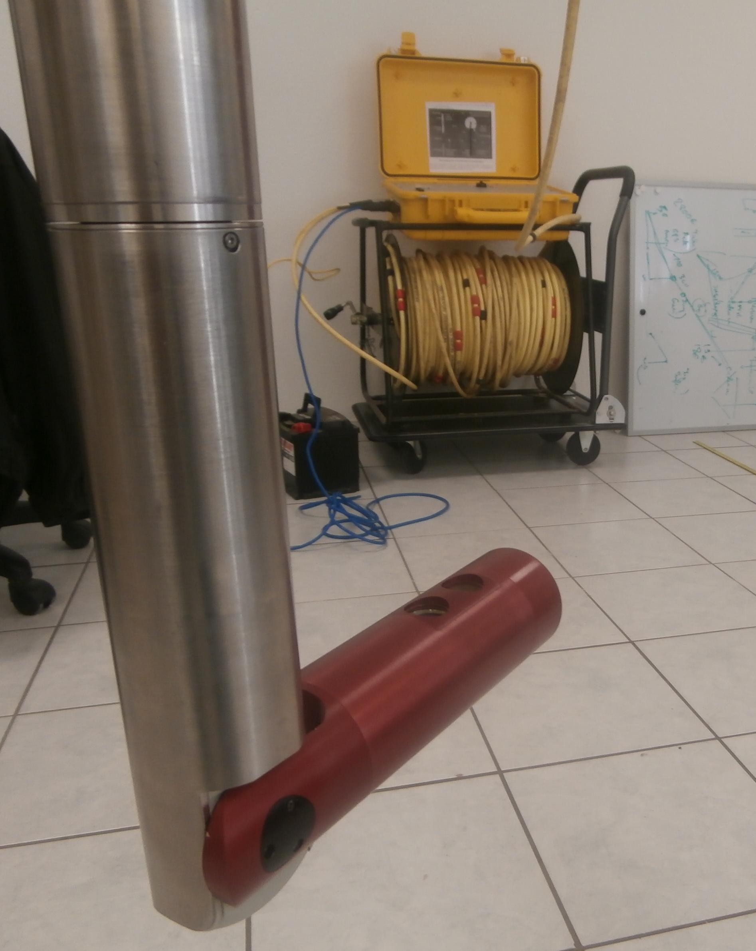
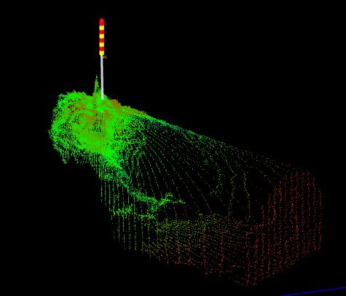
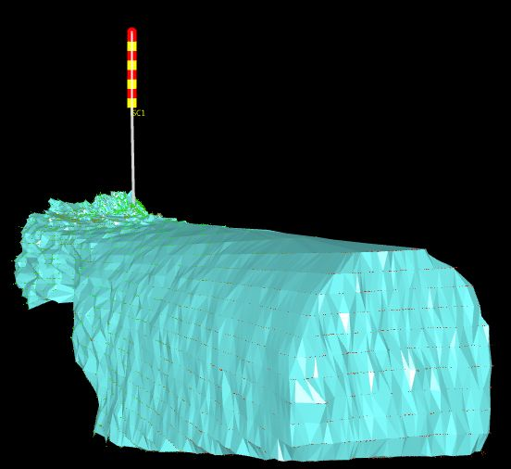

Figure n°2 : Sonde laser, nuage de points, et représentation 3D.

La mise en œuvre de cette sonde depuis plus d’un an a permis à FONDASOL d’obtenir de nombreux relevés de cavités regroupées par type (voir figures n°3 et n°4).

Figure n°3 : Exemple de relevés laser 3D de caves.

Figure n°4 : Exemple de relevés laser 3D de catiches.

Les catiches sont des anciennes carrières d’exploitation de craie, bien connues en région Nord, en forme de bouteille ou d’entonnoir renversé. Elles sont souvent reliées les unes aux autres pour former un réseau.

La modélisation gravimétrique 3D

Les nuages de points récupérés lors de dimensionnement peuvent alors servir à établir un modèle gravimétrique. Pour cela nous avons utilisé la formule de Nagy (1966) qui donne l’anomalie créée par un prisme rectangulaire, au droit d’un point de mesure, dans un référentiel donné (x/y/z) :

Une anomalie de masse peut ainsi être approximée par un ensemble de prismes (voir figure n°5).

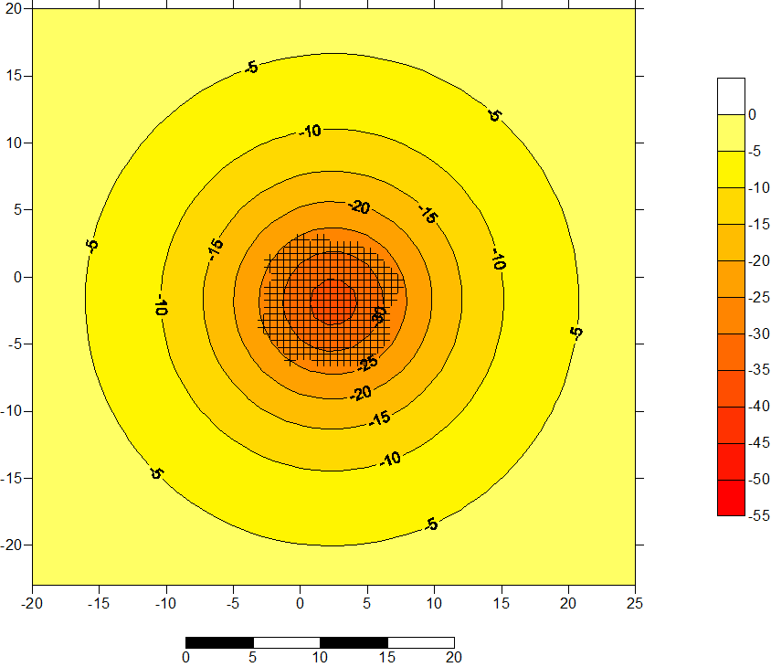
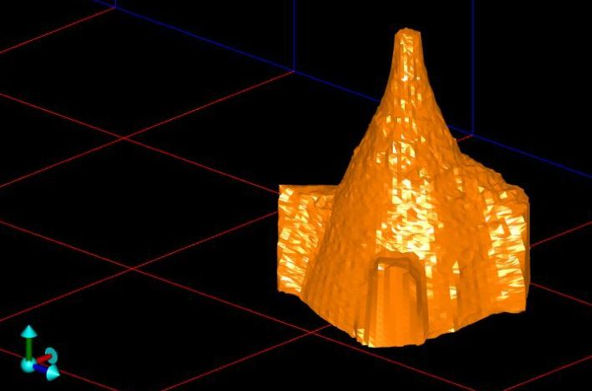
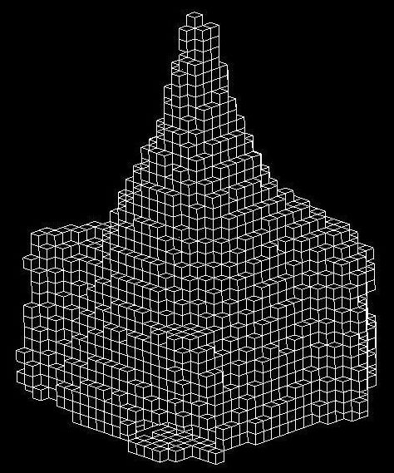

Figure n°5 : Relevé laser 3D d’une catiche, assemblage de prismes correspondant et modèle résultant.

Cas d’étude : Commune de Faches-Thumesnil, recherche de cavités anthropiques :

C’est donc dans l’optique de contrôler et d’améliorer nos programmes de reconnaissance de cavités que nous avons associé, sur plusieurs campagnes, méthode microgravimétrique, sondages destructifs et méthode laser 3D en forage. C’est un exemple de cette démarche que nous vous proposons avec le cas d’un chantier de recherche de cavités sur la commune de Faches-Thumesnil, département du Nord.
Le problème posé était la détection et la localisation de catiches au droit d’une zone d’étude de 3.8 Ha, en zone urbaine. Cette zone d’étude incluait un réseau reconnu de catiches au Nord ayant fait l’objet d’un relevé en 1976, et un secteur de catiches supposées à l’Est.

Figure n°6 : Plan de la zone d’étude, Faches Thumesnil (59).

Le programme technique a été défini sur la base du problème posé et des informations disponibles à proximité de la zone d’étude : substratum constitué de craie Sénonienne, toit de cette craie présentant de faible variations et à faible profondeur, nappe phréatique vers 13m de profondeur.

Le premier intérêt de la modélisation 3D commence dès la définition du programme. Les dimensionnements que nous avons déjà réalisés sur des catiches, nous permettent d’établir un modèle gravimétrique d’une telle cavité, donc de valider l’emploi de la méthode jusqu’à une profondeur donnée, et de définir la maille de prospection adaptée.
La campagne de détection a donc consisté en la réalisation de 764 stations de micro gravimétrie réparties selon une maille de 7x7m, plus de 100 sondages destructifs à enregistrement de paramètres pour le contrôle des anomalies, et plusieurs dimensionnements de cavité par sonde laser 3D.
La réalisation et le traitement des mesures microgravimétrique ont permis d’établir la carte dite d’anomalie de Bouguer de la zone d’étude qui constitue la carte globale de « variation de densité ».
Cette carte fait l’objet d’une correction, qui a pour but de soustraire les événements de grandes ampleurs attribués à la géologie « régionale ». La carte d’anomalie résiduelle est le résultat de cette soustraction. Elle met en évidence des zones d’anomalies négatives résiduelles (ou de “ déficit de masse ”) attribuées la présence de cavités en sous sol.

Figure n°7 : Bouguer - Régionale = Résiduelle

Cette correction peut être vue comme un filtrage basse fréquence ayant pour but de faire ressortir les anomalies de faible ampleur liées à des événements en proche surface. Hors, on constate que, dans le cas de sites de grandes dimensions en zone urbaine (comme le site de Faches-Thumesnil), l’anomalie régionale est difficile à établir, d’autant plus si les cavités à détecter concernent des volumes importants.
Le deuxième intérêt de la modélisation 3D à partir de relevé laser est de contrôler, après la campagne de sondage, la corrélation entre anomalie résiduelle négative et vide rencontré.
La profondeur des vides rencontrés et l’évaluation de leur volume permettent de calculer l’anomalie théorique attendue au droit de celle-ci et donc de valider ou modifier le choix de l’anomalie régionale, à postériori, pour arriver à la carte d’anomalie résiduelle définitive.

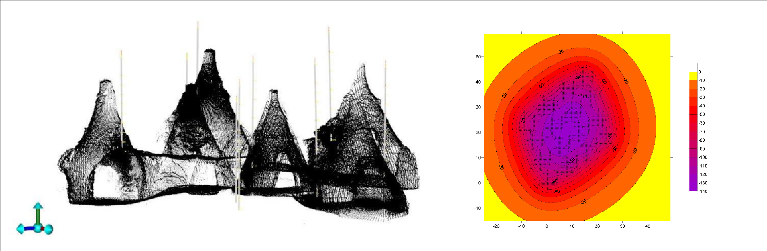

Figure n°8 : Relevé de plusieurs catiches et anomalie calculée correspondante.

Cette carte d’anomalie résiduelle définitive met en évidence 3 secteurs d’anomalies négatives, notées (A), (B) et (C) attribuées à des réseaux de cavités souterraines. Ces anomalies sont alors contrôlées et validées par sondages, (présence de cavités franches ou remblayées) et dimensionnement 3D.

Figure n°9 : Carte d’anomalie résiduelle de la zone d’étude, Faches Thumesnil (59)..

L’anomalie (A) correspond aux carrières reconnues au Nord, l’anomalie (B) correspond à un ensemble de carrières soupçonnées à l’Est, l’anomalie (C) correspond à une extension des carrières au centre de la zone, en partie comblée.
Cependant, si la synthèse fait permet de valider l’ensemble des informations traitées, 1 cavité franche a été mise en évidence à 4.5m de profondeur sur un secteur d’anomalie résiduelle positive.

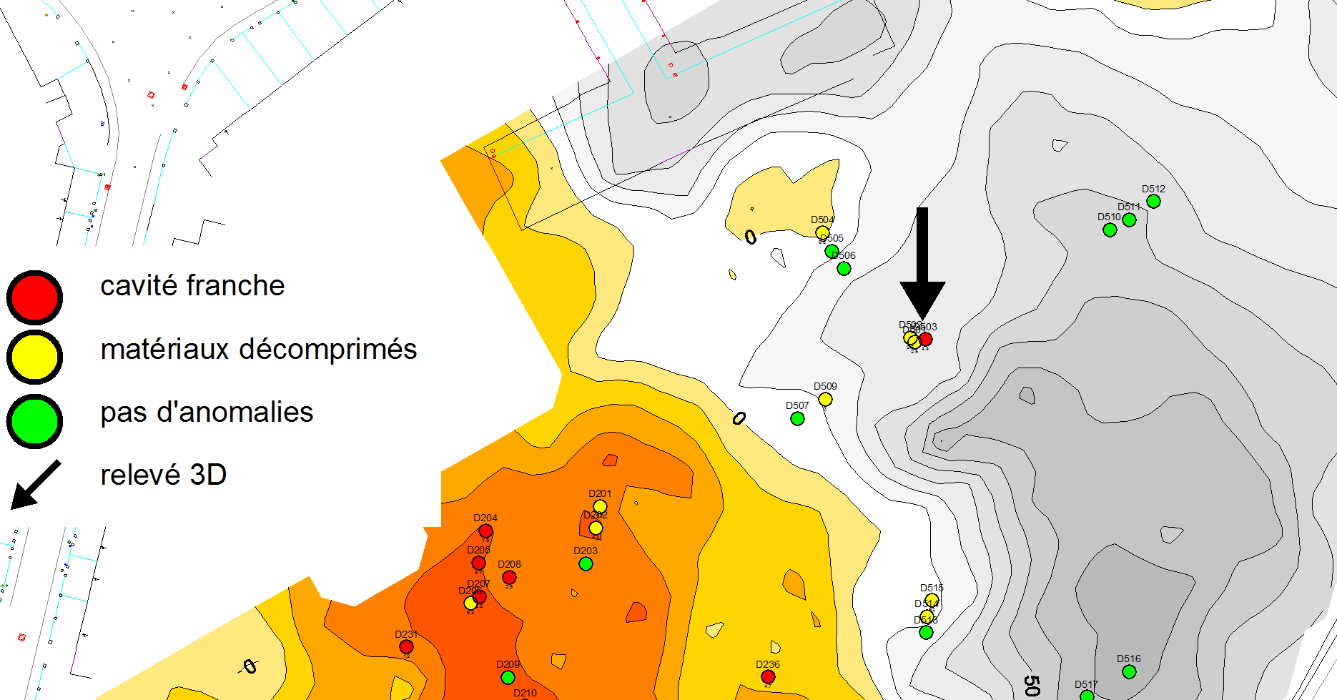

Figure n°10 : cavité franche découverte sur sondage SD503

Le dernier intérêt de la modélisation 3D, dans ce cas, était de dimensionner cette cavité afin de comprendre pourquoi la méthode microgravimétrique ne l’avait pas mise en évidence. Son volume a été évalué à 13.9 m3, et le calcul de l’anomalie théorique générée par cette cavité a donné une valeur de 6 µgals (anomalie inférieure au seuil de détectabilité de la méthode).

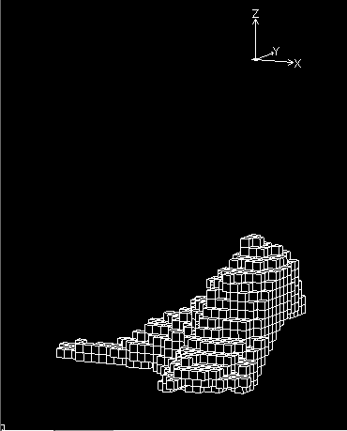
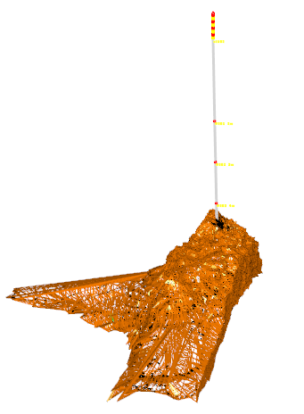
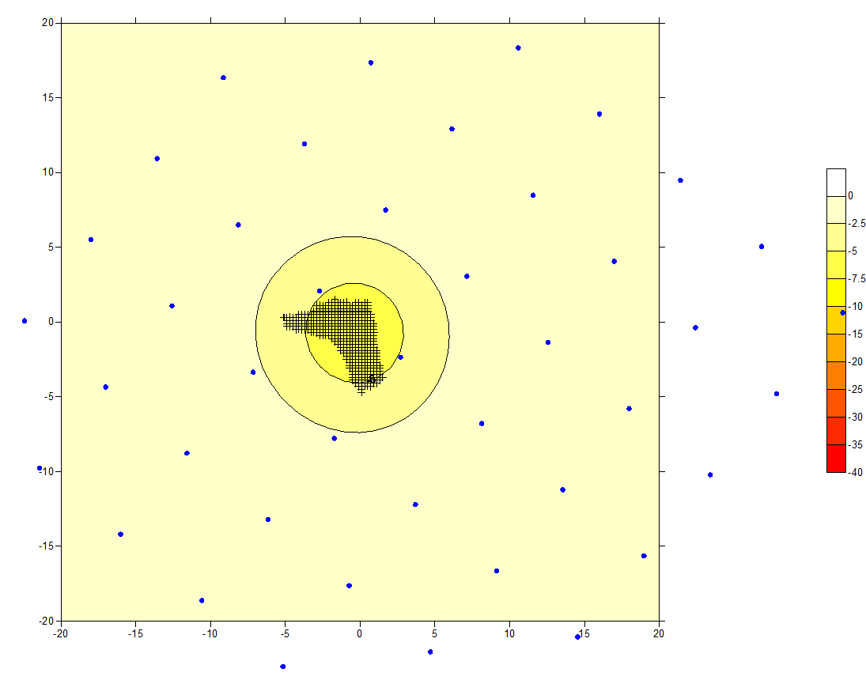

Figure n°11 : relevé de la cavité SD503 et anomalie calculée correspondante

Conclusion

Un chantier comme Faches-Thumesnil, nous permet d’évaluer la capacité de détection de la méthode microgravimétrique et la corrélation géophysique / sondage. On constate ainsi que :
- Il est nécessaire de fixer un seuil de taille et profondeur lorsqu’on établit un programme de recherche de cavité par méthode géophysique. En effet, même si la campagne réalisée a répondu aux questions posées, toutes les cavités n’ont pas été mises en évidence.
- La méthode microgravimétrique nécessite un rapport volume/profondeur suffisant pour permettre d’évaluer les limites d’extension d’une cavité. En effet, si la limite des carrières peut être évaluée pour les secteurs de cavités franches (A) et (B), par l’analyse des gradients par exemple, les limites de l’anomalie (C) restent imprécises.
- l’information tirée des coupes sondages est parfois délicate, voire trompeuse. D’une part, plusieurs sondages réalisés sur des secteurs de carrières n’ont pas rencontrés de vides. D’autre part, le dimensionnement de cavité permet de se rendre compte que l’information déduite d’un sondage ayant rencontré un vide peut être trompeuse.

Figure n°12 : coupe sondage et cavité correspondante (catiche de 350 m3)

Références bibliographiques

(Barron et Bouvier, 2015), « Microgravimétrie et prospection microgravimétrique : manuel pour la conception et la mise en œuvre".cahiers de l’AGAP Qualité.
(Lakshmanan, 1988), « traitement et inversion des données gravimétriques : la microgravimétrie, son application aux recherches de vides ». Thèse I.N.P.L.

